СТАВРОПОЛЬСКИЙ ГОСУДАРСТВЕННЫЙ АГРАРНЫЙ УНИВЕРСИТЕТ

Кафедра Информационных систем

Дисциплина: «Технологии беспроводной связи»

Специальность: 09.03.02.Информационные системы и технологии

ЛЕКЦИЯ 1

Тема: «Организация технологий беспроводной связи»

- Технологии Wi-Fi
- Основные элементы сети

3 Сигналы для передачи информации

4 Пропускная способность канала

Организация беспроводных сетей
Аннотация: Лекция знакомит студентов 4 курса с основами беспроводных сетей передачи данных, с технологией Wi-Fi и ее преимуществами перед обычными кабельными сетями. Рассматриваются основные элементы сети и их характеристики. Подробно описаны основы передачи данных в беспроводных сетях, технологии модуляции сигналов. Не оставлены без внимания вопросы, связанные с методами доступа к среде в беспроводных сетях, технологией расширенного спектра. Большое внимание уделено кодированию и защите от ошибок, как наиболее важному элементу при понимании технологии беспроводных локальных сетей.

- Технологии Wi-Fi

WI-FI - это современная беспроводная технология соединения компьютеров в локальную сеть и подключения их к Internet. Именно благодаря этой технологии Internet становится мобильным и дает пользователю свободу перемещения не то что в пределах комнаты, но и по всему миру.
Представьте себе такую картину: вы пользуетесь своим компьютером так же, как сейчас - мобильным телефоном; вам не нужны провода, вы можете взять свой ноутбук в любую точку Москвы и войти в Internet практически отовсюду. Это - ближайшее будущее.
Под аббревиатурой "Wi-Fi" (от английского словосочетания "Wireless Fidelity", которое можно дословно перевести как "высокая точность беспроводной передачи данных") в настоящее время развивается целое семейство стандартов передачи цифровых потоков данных по радиоканалам.
С увеличением числа мобильных пользователей возникает острая необходимость в оперативном создании коммуникаций между ними, в обмене данными, в быстром получении информации. Поэтому естественным образом происходит интенсивное развитие технологий беспроводных коммуникаций. Особенно это актуально в отношении беспроводных сетей, или так называемых WLAN-сетей (Wireless Local Area Network). Сети Wireless LAN - это беспроводные сети (вместо обычных проводов в них используются радиоволны). Установка таких сетей рекомендуется там, где развертывание кабельной системы невозможно или экономически нецелесообразно.
Беспроводные сети особенно эффективны на предприятиях, где сотрудники активно перемещаются по территории во время рабочего дня с целью обслуживания клиентов или сбора информации (крупные склады, агентства, офисы продаж, учреждения здравоохранения и др.).
Благодаря функции роуминга между точками доступа пользователи могут перемещаться по территории покрытия сети Wi-Fi без разрыва соединения.
WLAN-сети имеют ряд преимуществ перед обычными кабельными сетями:
- WLAN-сеть можно очень быстро развернуть, что очень удобно при проведении презентаций или в условиях работы вне офиса;
- пользователи мобильных устройств при подключении к локальным беспроводным сетям могут легко перемещаться в рамках действующих зон сети;
- скорость современных сетей довольно высока, что позволяет использовать их для решения очень широкого спектра задач;
- WLAN-сеть может оказаться единственным выходом, если невозможна прокладка кабеля для обычной сети.
Вместе с тем необходимо помнить об ограничениях беспроводных сетей. Это, как правило, все-таки меньшая скорость, подверженность влиянию помех и более сложная схема обеспечения безопасности передаваемой информации.
Сегмент Wi-Fi сети может использоваться как самостоятельная сеть, либо в составе более сложной сети, содержащей как беспроводные, так и обычные проводные сегменты. Wi-Fi сеть может использоваться:
- для беспроводного подключения пользователей к сети;
- для объединения пространственно разнесенных подсетей в одну общую сеть там, где кабельное соединение подсетей невозможно или нежелательно;
- для подключения к сетям провайдера Internet-услуги вместо использования выделенной проводной линии или обычного модемного соединения.

2 Основные элементы сети

Для построения беспроводной сети используются Wi-Fi адаптеры и точки доступа.
Адаптер ( рисунок 1 ) представляет собой устройство, которое подключается через слот расширения PCI, PCMCIA, CompactFlash. Существуют также адаптеры с подключением через порт USB 2.0. Wi-Fi адаптер выполняет ту же функцию, что и сетевая карта в проводной сети. Он служит для подключения компьютера пользователя к беспроводной сети. Благодаря платформе Centrino все современные ноутбуки имеют встроенные адаптеры Wi-Fi, совместимые со многими современными стандартами. Wi-Fi адаптерами, как правило, снабжены и КПК (карманные персональные компьютеры), что также позволяет подключать их к беспроводным сетям.
Для доступа к беспроводной сети адаптер может устанавливать связь непосредственно с другими адаптерами. Такая сеть называется беспроводной одноранговой сетью или Ad Hoc ("к случаю"). Адаптер также может устанавливать связь через специальное устройство - точку доступа. Такой режим называется инфраструктурой.
Для выбора способа подключения адаптер должен быть настроен на использование либо Ad Hoc, либо инфраструктурного режима.
Точка доступа (рисунок 2) представляет собой автономный модуль со встроенным микрокомпьютером и приемно-передающим устройством.
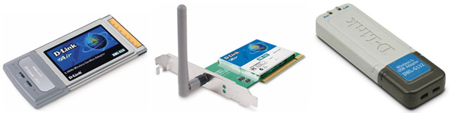
Рисунок 1 - Адаптеры
Через точку доступа осуществляется взаимодействие и обмен информацией между беспроводными адаптерами, а также связь с проводным сегментом сети. Таким образом, точка доступа играет роль коммутатора.
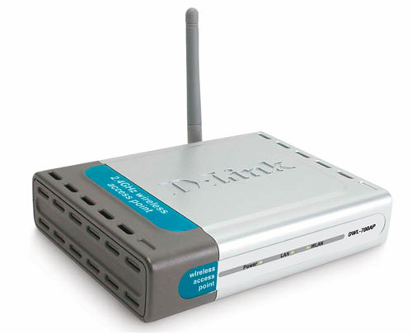
Рисунок 2 - Точка доступа

Точка доступа имеет сетевой интерфейс (uplink port), при помощи которого она может быть подключена к обычной проводной сети. Через этот же интерфейс может осуществляться и настройка точки.

Точка доступа может использоваться как для подключения к ней клиентов (базовый режим точки доступа), так и для взаимодействия с другими точками доступа с целью построения распределенной сети (Wireless Distributed System - WDS). Это режимы беспроводного моста "точка-точка" и "точка - много точек", беспроводной клиент и повторитель.
Доступ к сети обеспечивается путем передачи широковещательных сигналов через эфир. Принимающая станция может получать сигналы в диапазоне работы нескольких передающих станций. Станция-приемник использует идентификатор зоны обслуживания (Service Set IDentifier - SSID) для фильтрации получаемых сигналов и выделения того, который ей нужен.
Зоной обслуживания (Service Set - SS) называются логически сгруппированные устройства, обеспечивающие подключение к беспроводной сети. Базовая зона обслуживания (Basic Service Set - BSS) - это группа станций, которые связываются друг с другом по беспроводной связи. Технология BSS предполагает наличие особой станции, которая называется точкой доступа (access point).

Сигналы для передачи информации

Если рассматривать сигнал как функцию времени, то он может быть либо аналоговым, либо цифровым. Аналоговым называется сигнал, интенсивность которого во времени изменяется постепенно. Другими словами, в сигнале не бывает пауз или разрывов. Цифровым называется сигнал, интенсивность которого в течение некоторого периода поддерживается на постоянном уровне, а затем также изменяется на постоянную величину (это определение идеализировано). На рисунке 3 приведены примеры сигналов обоих типов. Аналоговый сигнал может представлять речь, а цифровой - набор двоичных единиц и нулей.
Простейшим типом сигнала является периодический сигнал, в котором некоторая структура периодически повторяется во времени. На рисунке 4 приведен пример периодического аналогового сигнала (синусоида) и периодического цифрового сигнала (прямоугольный сигнал, или меандр). Математическое определение: сигнал s(t) является периодическим тогда и только тогда, когда
где постоянная T является периодом сигнала ( T - наименьшая величина, удовлетворяющая этому уравнению).
Фундаментальным аналоговым сигналом является синусоида. В общем случае такой сигнал можно определить тремя параметрами: максимальной амплитудой А, частотой фазой . Максимальной амплитудой называется максимальное значение или интенсивность сигнала во времени; измеряется максимальная амплитуда, как правило, в вольтах. Частотой называется темп повторения сигналов (в периодах за секунду, или герцах). Эквивалентным параметром является период сигнала Т, представляющий собой время, за которое происходит повторение сигнала; следовательно, . Фаза является мерой относительного сдвига по времени в пределах отдельного периода сигнала (данный термин будет проиллюстрирован ниже).
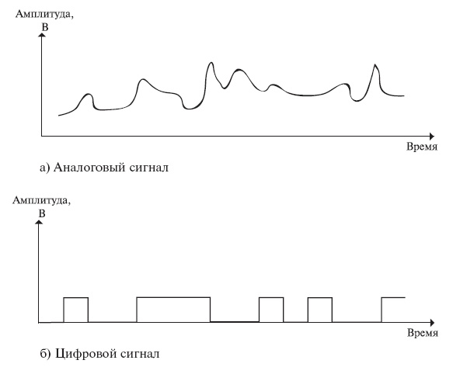
Рисунок 3 - Аналоговый и цифровой сигналы

В общем случае синусоидальный сигнал можно представить в следующем виде:
Существует соотношение между двумя синусоидальными сигналами, один из которых изменяется во времени, а другой - в пространстве. Определим длину волны сигнала как расстояние, занимаемое одним периодом или, иными словами, как расстояние между двумя точками равных фаз двух последовательных циклов. Предположим, что сигнал распространяется со скоростью . Тогда длина волны связана с периодом следующим соотношением: , что равносильно . Особое значение для нашего изложения имеет случай , где - скорость света в вакууме, приблизительно равная .
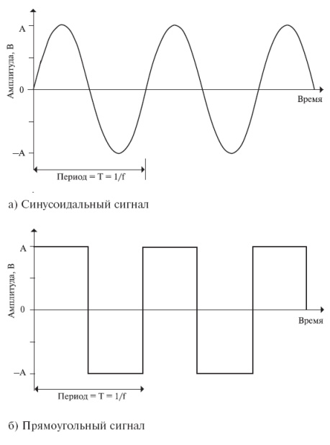
Рисунок 4 - Периодические сигналы
Применив анализ Фурье, т.е. сложив вместе достаточное количество синусоидальных сигналов с соответствующими амплитудами, частотами и фазами, можно получить электромагнитный сигнал любой формы. Аналогично, любой электромагнитный сигнал рассматривается как совокупность периодических аналоговых (синусоидальных) сигналов с разными амплитудами, частотами и фазами.
Спектром сигнала называется область частот, составляющих данный сигнал.
Цифровой сигнал можно выразить следующим образом:
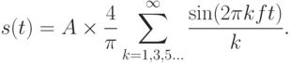
Этот сигнал содержит бесконечное число частотных составляющих и, следовательно, имеет бесконечную ширину полосы.
Таким образом, мы можем сделать следующие выводы. В общем случае любой цифровой сигнал имеет бесконечную ширину полосы. Если мы попытаемся передать этот сигнал через какую-то среду, передающая система наложит ограничения на ширину полосы, которую можно передать. Более того, для каждой конкретной среды справедливо следующее: чем больше передаваемая полоса, тем больше стоимость передачи. Поэтому, с одной стороны, по экономическим и практическим соображениям следует аппроксимировать цифровую информацию сигналом с ограниченной шириной полосы. С другой стороны, при ограничении ширины полосы возникают искажения, затрудняющие интерпретацию принимаемого сигнала. Чем больше ограничена полоса, тем сильнее искажение сигнала и тем больше потенциальная возможность возникновения ошибок при приеме.

Модуляция сигналов
Исторически модуляция начала применяться для аналоговой информации, и только потом - для дискретной. Необходимость в модуляции аналоговой информации возникает, когда нужно передать низкочастотный (например, голосовой) аналоговый сигнал через канал, находящийся в высокочастотной области спектра.
Для решения этой проблемы амплитуду высокочастотного несущего сигнала изменяют (модулируют) в соответствии с изменением низкочастотного сигнала. В беспроводной технологии в процессе модулирования задействованы одна или несколько характеристик несущего сигнала: амплитуда, частота и фаза. Соответственно, существуют три основные технологии кодирования или модуляции, выполняющие преобразование цифровых данных в аналоговый сигнал (рисунок 5):
- амплитудная модуляция (Amplitude-Shift Keying - ASK);
- частотная модуляция (Frequency-Shift Keying - FSK);
- фазовая модуляция (Phase-Shift Keying - PSK).
Отметим, что во всех перечисленных случаях результирующий сигнал центрирован на несущей частоте.
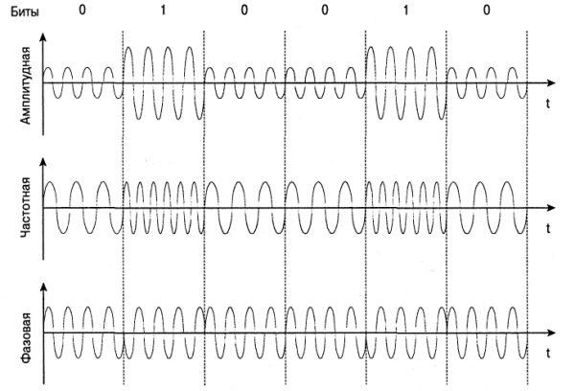
Рисунок 5 - Модуляция цифровых данных аналоговыми сигналами

Амплитудная модуляция
При амплитудной модуляции два двоичных значения представляются сигналами несущей частоты с двумя различными амплитудами. Одна из амплитуд, как правило, выбирается равной нулю; т.е. одно двоичное число представляется наличием несущей частоты при постоянной амплитуде, а другое - ее отсутствием.
При амплитудной модуляции результирующий сигнал равен:
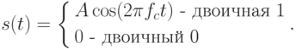
Здесь - несущий сигнал.

Частотная модуляция
Наиболее распространенной формой частотной модуляции является (Binary FSK - BFSK), в которой два двоичных числа представляются сигналами двух различных частот, расположенных около несущей. Результирующий сигнал равен
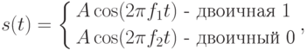 | ( 1.2)
где и - частоты, смещенные от несущей частоты на величины, равные по модулю, но противоположные по знаку.
Бинарная частотная модуляция менее восприимчива к ошибкам, чем амплитудная модуляция.
Более эффективной, но и более подверженной ошибкам, является схема многочастотной модуляции (Multiple FSK - MFSK), в которой используется более двух частот. В этом случае каждая сигнальная посылка представляет более одного бита.

Фазовая модуляция

При фазовой модуляции для представления данных выполняется смещение несущего сигнала.
Самой простой фазовой модуляцией является двухуровневая модуляция (Binary PSK, BPSK), где для представления двух двоичных цифр используются две фазы. Получающийся сигнал имеет следующий вид (для одного периода передачи бита):
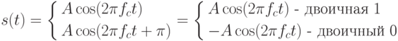

Альтернативной формой двухуровневой PSK является дифференциальная PSK (DPSK), пример которой приведен на рисунке В данной системе двоичный 0 представляется сигнальным пакетом, фаза которого совпадает с фазой предыдущего посланного пакета, а двоичная 1 представляется сигнальным пакетом с фазой, противоположной фазе предыдущего пакета. Такая схема называется дифференциальной, поскольку сдвиг фаз выполняется относительно предыдущего переданного бита, а не относительно какого-то эталонного сигнала. При дифференциальном кодировании передаваемая информация представляется не сигнальными посылками, а изменениями между последовательными сигнальными посылками. Схема DPSK делает излишним строгое согласование фазы местного гетеродина приемника и передатчика. До тех пор пока предыдущая полученная фаза точна, точен и фазовый эталон.
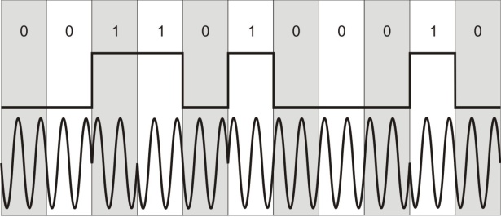

4 Пропускная способность канала

Существует множество факторов, способных исказить или повредить сигнал. Наиболее распространенные из них - помехи или шумы, представляющие собой любой нежелательный сигнал, который смешивается с сигналом, предназначенным для передачи или приема, и искажает его. Для цифровых данных возникает вопрос: насколько эти искажения ограничивают возможную скорость передачи данных? Максимально возможная при определенных условиях скорость, при которой информация может передаваться по конкретному тракту связи, или каналу, называется пропускной способностью канала.
Существует четыре понятия, которые мы попытаемся связать воедино.
- Скорость передачи данных - скорость в битах в секунду (бит/с), с которой могут передаваться данные;
- Ширина полосы - ширина полосы передаваемого сигнала, ограничиваемая передатчиком и природой передающей среды. Выражается в периодах в секунду, или герцах (Гц);
- Шум. Средний уровень шума в канале связи;
- Уровень ошибок - частота появления ошибок. Ошибкой считается прием 1 при переданном 0 и наоборот.
Проблема заключается в следующем: средства связи недешевы и, в общем случае, чем шире их полоса, тем дороже они стоят. Более того, все каналы передачи, представляющие практический интерес, имеют ограниченную ширину полосы. Ограничения обусловлены физическими свойствами передающей среды или преднамеренными ограничениями ширины полосы в самом передатчике, сделанными для предотвращения интерференции с другими источниками. Естественно, нам хотелось бы максимально эффективно использовать имеющуюся полосу. Для цифровых данных это означает, что для определенной полосы желательно получить максимально возможную при существующем уровне ошибок скорость передачи данных. Главным ограничением при достижении такой эффективности являются помехи.

